|  |
| --- |
| Alegia  **Site Alegia**  Dossier de conception fonctionnelle  1.0 |
| **Auteur**  R.Yoann  Développeur |

**Table des matières**

**1 -Versions 3**

**2 -Introduction 4**

2.1 -Objet du document 4

2.2 -Références 4

2.3 -Besoin du client 4

*2.3.1 -Contexte 4*

*2.3.2 -Enjeux et Objectifs 4*

**3 -Description générale de la solution 5**

3.1 -Les principe de fonctionnement 5

3.2 -Les acteurs 5

3.3 -Les cas d’utilisation généraux 5

**4 -Le domaine fonctionnel 6**

4.1 -Référentiel 6

**5 -Les workflows 7**

5.1 -Le workflow XXX 7

**6 -Application Web 8**

6.1 -Les acteurs 8

6.2 -Les cas d’utilisation 8

**7 -Composant XXX 9**

**8 -Glossaire 10**

* Versions

|  |  |  |  |
| --- | --- | --- | --- |
| **Auteur** | **Date** | **Description** | **Version** |
| R.Yoann | 12/02/2020 | Création du document | 1.0 |
|  |  |  |  |
|  |  |  |  |
|  |  |  |  |

* Introduction
* Objet du document

Le présent document constitue le dossier de conception fonctionnelle de l'application pizzeria

Objectif du document est de présenter l'organisation de l'application et de son fonctionnement.

Les éléments du présent dossier découlent :

* Diagramme d'état
* Diagramme de cas d'utilisation initial
* Model de classe
* Diagramme de cas d'utilisation
* Références

Pour de plus amples informations, se référer également aux éléments suivants :

* **Projet alegia - dossier de conception technique** : Dossier de conception technique de l'application
* **Projet alegia - dossier d'exploitation** : Dossier d'exploitation de l'application
* Besoin du client
* *Contexte :* Mettre en place un site web dédié au e-commerce dans le secteur de l’habillement.
* *Enjeux :* Proposer une application qui réponds entièrement à la demande du client. *L’application*
* *Objectifs :* Le site web permettra d’offrir une vitrine sur les produits proposés et offrira une interface de qualité. Le site offrira aussi la possibilité de gérer entièrement l’application avec via un compte administrateur.
* Description générale de la solution
* Les principes de fonctionnement
* Les acteurs

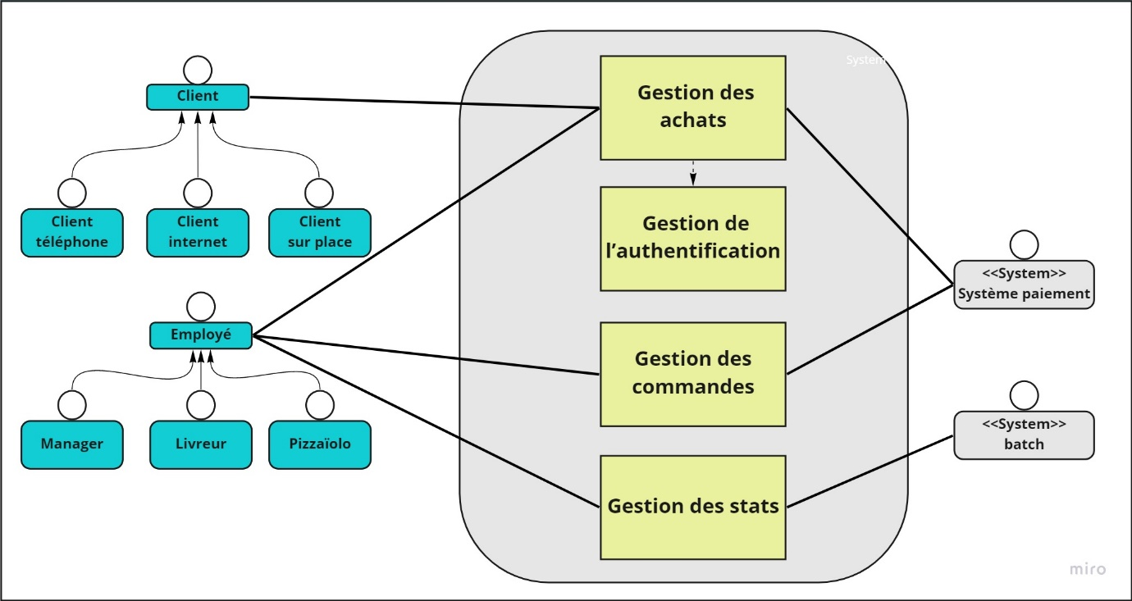

**Client :** Client sur place / Client internet / Client téléphone

**Employé :** Manager / Livreur / Pizzaîolo

**Système de paiement**

**Batch**

* Les cas d’utilisation généraux

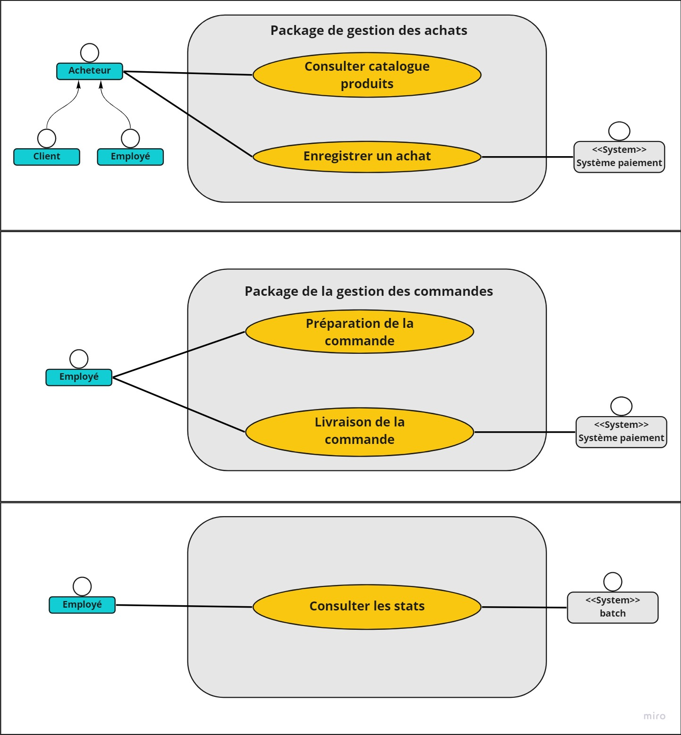

* Le domaine fonctionnel
* Référentiel

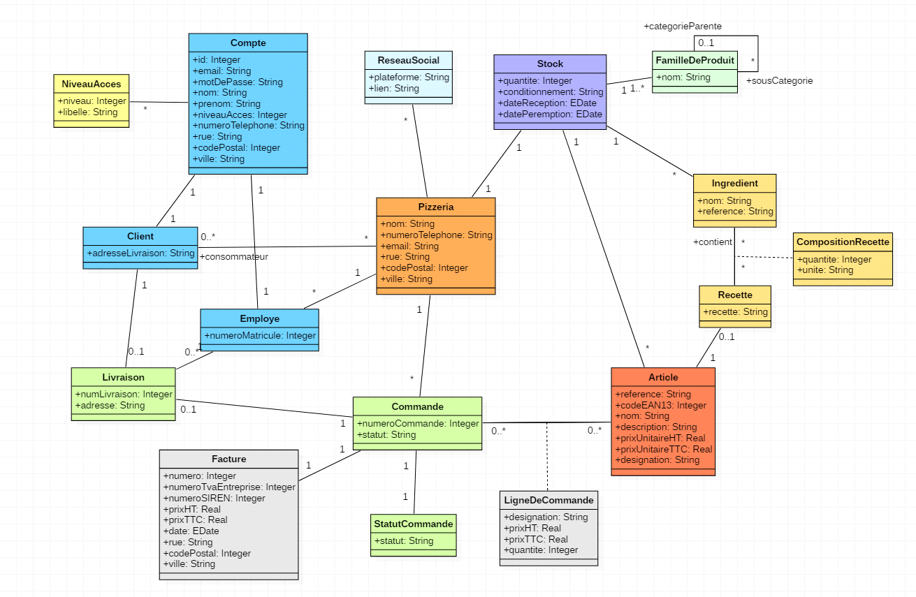

* Les workflows

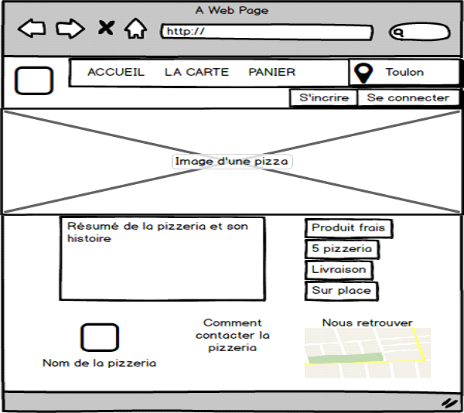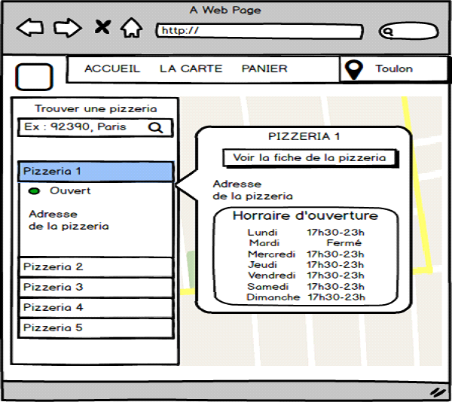

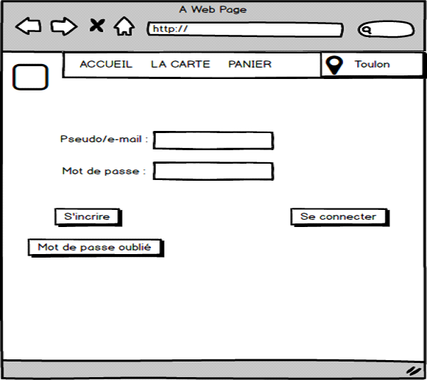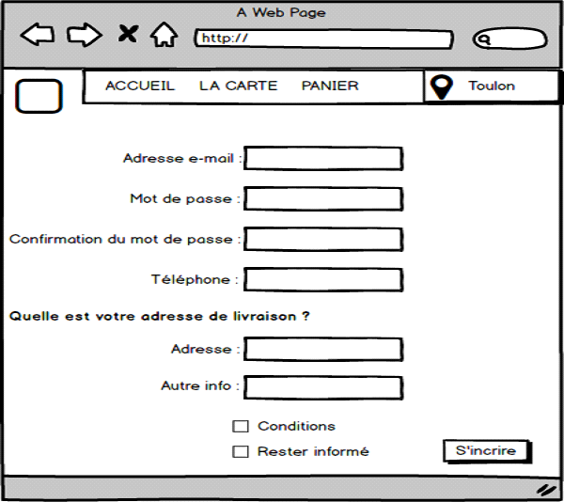

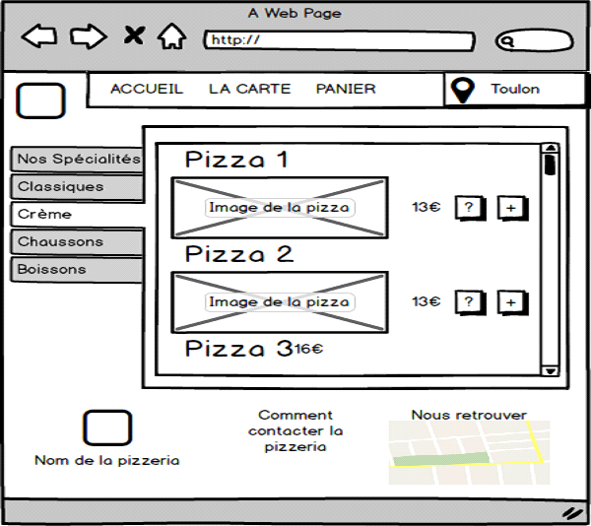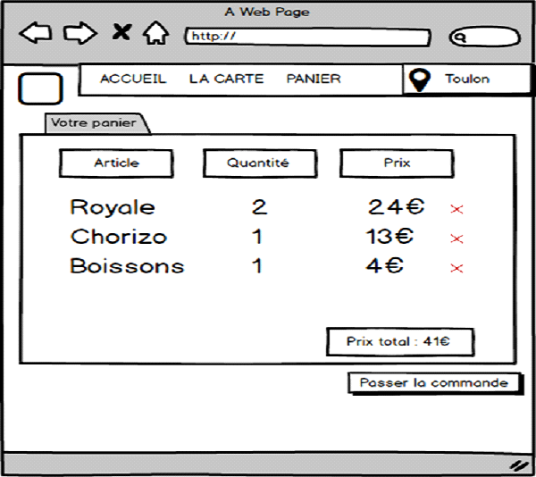

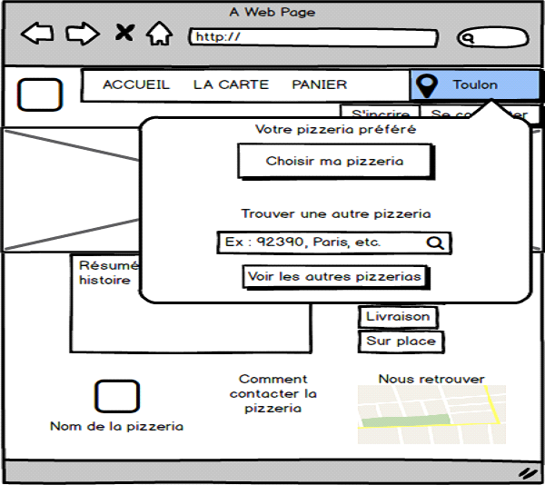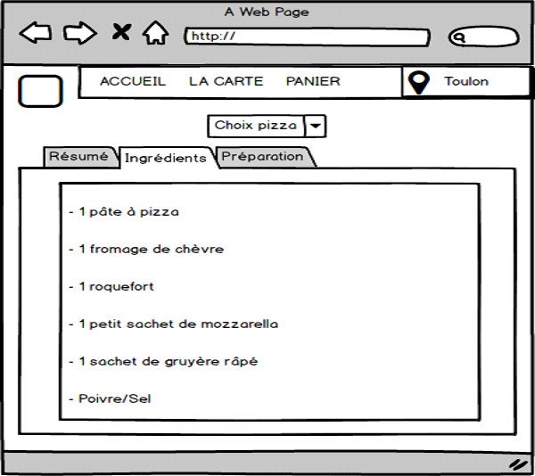

* Application Web

L'application web a pour objectif de rendre possible une commande via internet, consulter le catalogue de produits disponible, consulter les commandes en cours et gérer les articles/categories.

* Les acteurs

**Client :** Client sur place / Client internet / Client téléphone

**Employé :** Manager / Livreur / Pizzaîolo

**Système de paiement**

* Les cas d’utilisation

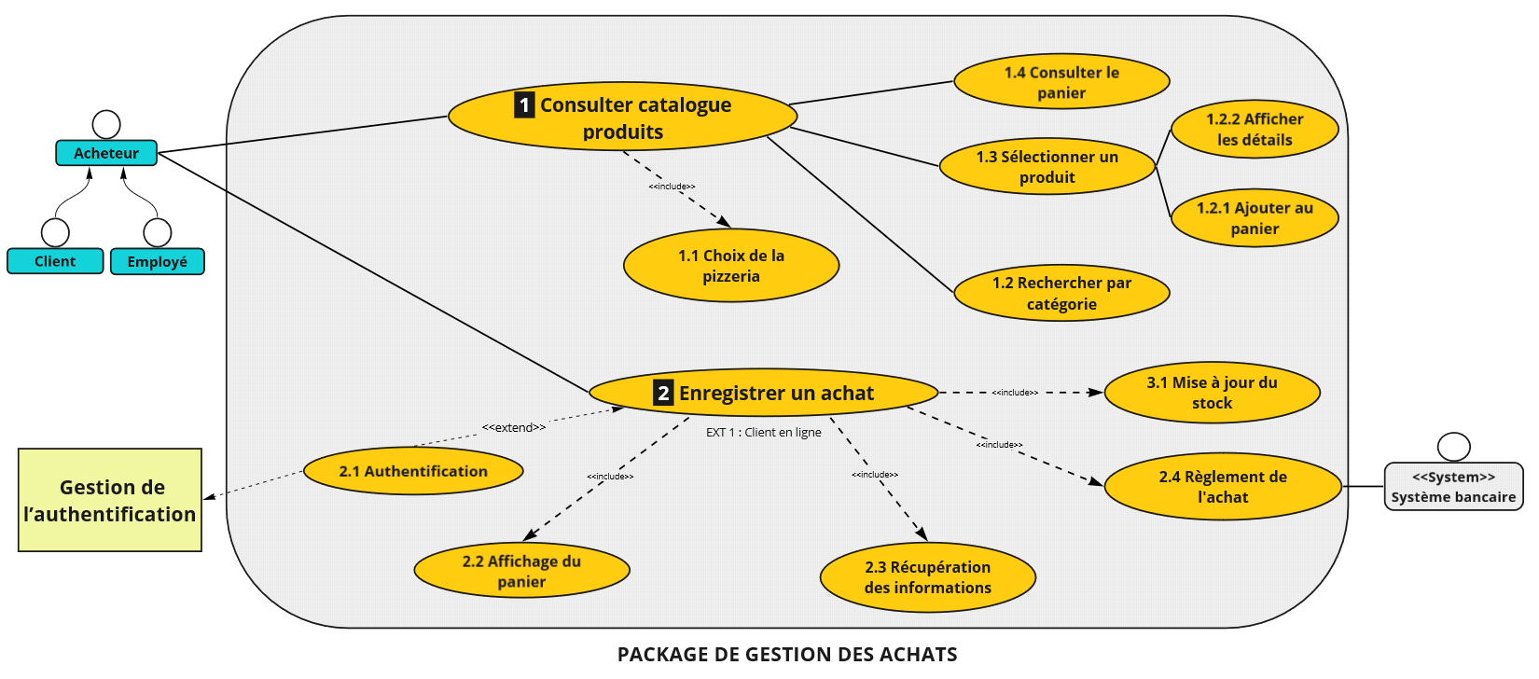

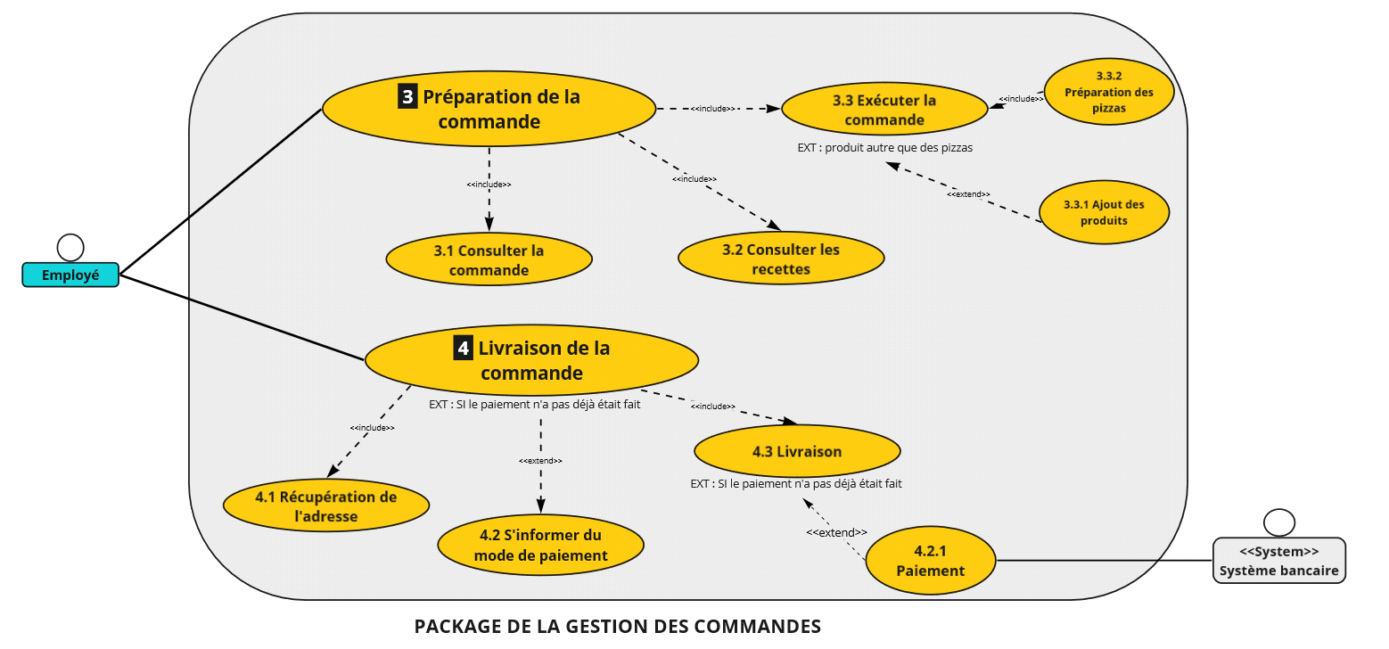

**Pour consulter le déroulement des cas d’utilisation en détails, ce référencer au fiches descriptives dans le fichier /fichie_descriptive du projet**

* Glossaire

|  |  |
| --- | --- |
| UC | Use case |
| PostgreSQL | PostgreSQL est un système de gestion de base de données relationnelle et objet |
| Tomcat | Apache Tomcat est un conteneur web libre de servlets et JSP |
| Log4j2 | Trace des informations de plusieurs niveaux d’importances |
| IntelliJ IDEA | IntelliJ IDEA également appelé « IntelliJ », « IDEA » ou « IDJ » est un environnement de développement intégré de technologie Java destiné au développement de logiciels informatiques |